**2024年石龙区龙兴街道军营市场提升改造项目**

**候选人投报业绩：【附件三】**

**第一中标候选人：**

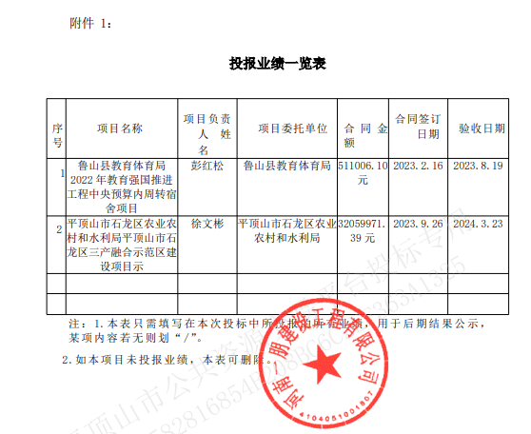

业绩1

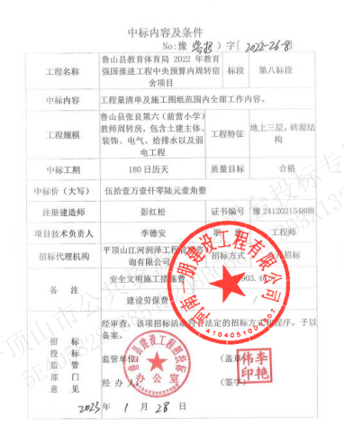

业绩2

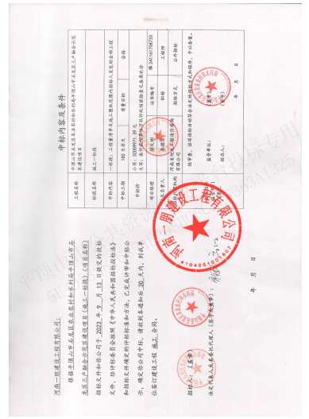

**第二中标候选人：**

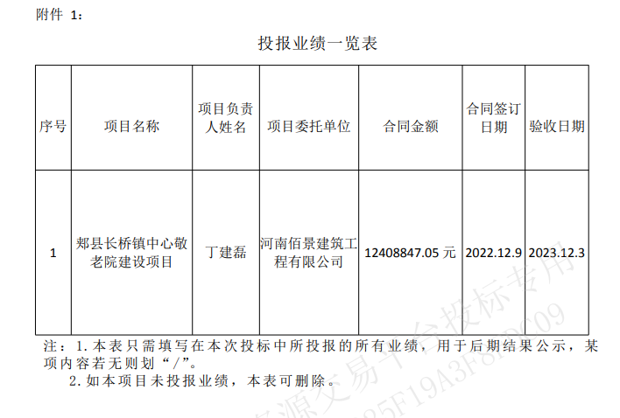

业绩1

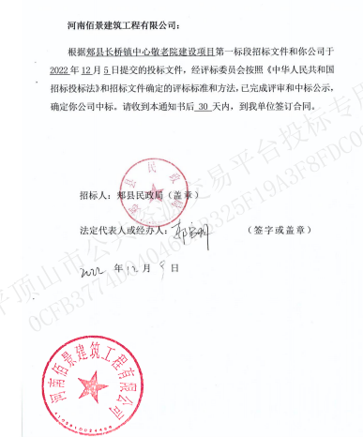

**第三中标候选人：**

**无**

**第四中标候选人：**

**无**